1、服装网站logo设计

2、菜单有选中和非选中状态

3、明星款排名第二

4、个人中性别

5、创建完成后，点击发布，边框直接去掉；图片显示变形

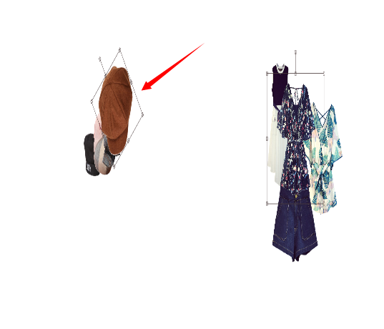

6、个别图标不显示

